**AULA 01** – COMPONENTES DO COMPUTADOR

- Os principais são:

* Placa mãe
* Processador (CPU)
* Memória (RAM/ROM)
* Disco rígido (HD)
* Gabinete
* Monitor
* Teclado
* Mouse

● **CUIDADO**! Não chame o gabinete de CPU, ela se refere a Unidade central de processamento (***CPU***)

Já o gabinete e a caixa que contém os componentes principais do computador, a **dois tipos deles:**

* Gabinete torre
* 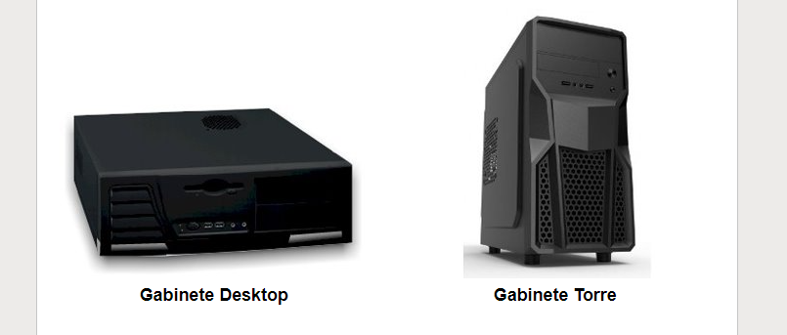Gabinete desktop

**MONITOR**

E o componente do computador que exibe toda interação feito pelo usuário visualmente, a **vários** **tipos** **de** **monitores** **veja** **alguns**:

* 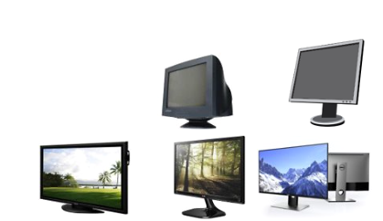CRT
* Plasma
* LCD
* LED
* OLED

**PLACA-MÃE**

A sua função consiste em gerenciar a transação dados entre a CPU e os periféricos (mouse, teclado, fone)

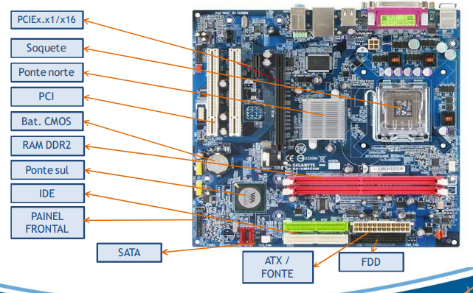

A vários tipos delas com alto ou baixo custo, **veja algumas:**

* **On-Board** – e um termo empregado para distinguir placas que possuem um ou mais dispositivos de expansão (placa de vídeo, rede, som, USB, portas), serve para baixo custo exemplo home office.
* **Off-Board** – não contém nenhum item integrado máximo e uma placa de rede ou som, dando alto custo + rapidez para seu computador, como você pode escolher as melhores peças para colocar em seu computador.

**PROCESSADORES**

Ele processa os dados dado pela memoria RAM e a memória volátil CACHE, além de realizar operações aritméticas e logicas, movimentação de dados e principalmente entrada e saída.

Como ele realiza isso?

* Busca instruções: busca na memoria a instrução a ser executada
* Interpretar a instrução: ela e decodificada para determinar a ação
* Obter dados: necessita a leitura de dados da memoria ou dos dispositivos de entrada
* Processar os dados: a execução pode necessitar de alguma operação aritmética ou logica
* Gravar os dados: pode requerer a gravação dos dados na memoria ou em um dispositivo de saída

**CISC VS RISC**

Cisc leva mais dados, mas é lento

Risc e mais rápido, mas leva de pouco em pouco os dados